**TRƯỜNG ĐẠI HỌC CÔNG NGHIỆP HÀ NỘI**

**KHOA CÔNG NGHỆ THÔNG TIN**

**---------------------------------------**



**ĐỒ ÁN TỐT NGHIỆP**

**NGÀNH KỸ THUẬT PHẦN MỀM**

XÂY DỰNG WEBSITE BÁN MỸ PHẨM SỬ DỤNG NGÔN NGỮ PHP

|  |  |
| --- | --- |
| GVHD: | ThS. Nguyễn Xuân Hoàng |
| Sinh viên: | Phùng Thị Hải Yến |
| Lớp: | 2018DHKTPM01 |
| Khóa: | 13 |

***Hà Nội – Năm 2022***

**TRƯỜNG ĐẠI HỌC CÔNG NGHIỆP HÀ NỘI**

**KHOA CÔNG NGHỆ THÔNG TIN**

**---------------------------------------**



**ĐỒ ÁN TỐT NGHIỆP**

**NGÀNH KỸ THUẬT PHẦN MỀM**

XÂY DỰNG WEBSITE BÁN MỸ PHẨM SỬ DỤNG NGÔN NGỮ PHP

|  |  |
| --- | --- |
| GVHD: | ThS. Nguyễn Xuân Hoàng |
| Sinh viên: | Phùng Thị Hải Yến |
| Lớp: | 2018DHKTPM01 |
| Khóa: | 13 |

***Hà Nội – Năm 2022***

# **LỜI NÓI ĐẦU**

Trong thời đại kỷ nguyên số ngày nay, công nghệ thông tin không những là một phương tiện hữu ích mà còn giữ vai trò ngày càng quan trọng trong cuộc sống, quyết định trình độ phát triển từng khu vực, từng quốc gia, thông qua việc ngày càng làm tăng năng suất một cách tối đa. Việc áp dụng công nghệ tân tiến trong mọi mặt đời sống là một điều tất yếu.

Ở bất cứ thời kỳ lịch sử nào, vấn đề mua sắm được coi là một trong những nhu cầu thiết yếu cơ bản của con người. Việc áp dụng các thành tựu tin học vào quản lý giúp tiết kiệm rất nhiều thời gian và công sức của con người. Thay vì việc phải xây các cửa hàng bán hàng đầy tốn kém thì công nghệ thông tin giúp chúng ta có thể:

Tiết kiệm được chi phí và nguồn nhân lực.

Tìm kiếm thông tin nhanh chóng.

Tránh một số rủi ro không đáng có.

Trong công tác bán hàng cần phải phục vụ với rất nhiều khách hàng cùng một lúc là một công việc rất quan trọng mà quá trình đó rất mất nhiều thời gian và công sức, việc tiếp cận khách hàng ở xa là vô cùng khó khăn. Từ những vấn đề trên em đã quyết định chọn đề tài: “Xây dựng website bán nước hoa trực tuyến”. Do kiến thức còn hạn hẹp nên báo cáo không tránh khỏi sai sót, rất mong sự đóng góp ý kiến của thầy cô và các bạn để báo cáo được hoàn chỉnh hơn.

*Nội dung của báo cáo gồm 3 chương:*

**Chương 1: Khảo sát hệ thống**

Từ kinh nghiệm khảo sát thực tế, tôi khảo sát thông tin của cửa hàng như: Nhân viên, các loại hình dịch vụ, các yêu cầu về website mà cửa hàng muốn xây dựng.

**Chương 2: Phân tích thiết kế hệ thống**

Từ những dữ liệu đã thu thập được qua khâu khảo sát, tôi tiến hành vẽ biểu đồ chức năng của hệ thống ở mức tổng quát, mô tả chi tiết các chức năng, vẽ biểu đồ trình tự, biểu đồ lớp... Từ biểu đồ lớp tôi thiết kế cơ sở dữ liệu phù hợp cho trang web.

**Chương 3: Cài đặt hệ thống vào một số kết quả**

Từ kết quả thu được qua bước phân tích thiết kế hệ thống, tôi tiến hành cài đặt website đáp ứng các chức năng đã được đưa ra. Website được lập trình bằng ngôn ngữ PHP và Apache Server.

Sau khi hoàn thành cài đặt, giao diện các chức được ghi lại và chú thích tương ứng.

# **CHƯƠNG 1: KHẢO SÁT HỆ THỐNG**

## **Khảo sát khách hàng**

### ***Thông tin cửa hàng***

|  |  |
| --- | --- |
| **Tên cửa hàng** | **Cocolux Shop** |
| Địa chỉ | Số 128 – Xuân Thủy - Cầu Giấy – Hà Nội |
| Hotline | 0988888224 |

Bảng 1. 1: Thông tin cửa hàng mỹ phẩm

### ***Các loại hình dịch vụ***

* **Bán mỹ phẩm chính hãng:**

“Cocolux Shop” là cửa hàng chuyên kinh doanh các loại mỹ phẩm chính hãng tại Việt Nam hiện nay, với rất nhiều các loại mỹ phẩm thuộc các thương hiệu nổi tiếng trên toàn thế giới như là NYX, Maybeline NewYork, Vichy, L’Oreal Paris … với nhiều sản phẩm đa dạng giúp khách hàng có được nhiều sự lựa chọn khi đến mua hàng.

* **Tư vấn chọn mỹ phẩm:**

Cửa hàng có các nhân viên trực tiếp tư vấn chọn mỹ phẩm qua điện thoại hoặc nhận đặt hàng từ tất cả các hãng nước hoa nổi tiếng. Khi đến với cửa hàng, đội ngũ nhân viên sẽ tư vấn nhiệt tình cho khách hàng chọn được những sản phẩm ưng ý phù hợp với bản thân.

* **Tư vấn mỹ phẩm phù hợp với sức khỏe:**

Khách hàng khi mua hàng sẽ được tư vấn cách sử dụng mỹ phẩm đã mua phù hợp với cơ địa, da, sức khỏe… ngoài ra còn được soi da miễn phí bằng các thiết bị hiện đại.

## **Hiện trạng cửa hàng**

### ***Nhân viên***

Hiện tại, khi vận hành cửa hàng có bao gồm nhiều loại nhân viên khác nhau như: Nhân viên bán hàng, nhân viên thu ngân, bảo vệ, nhân viên trực page, nhân viên quản lý. Mỗi nhân viên sẽ đảm nhiệm một nhiệm vụ duy nhất.

### ***Công việc thường trực tại cửa hàng***

|  |  |  |
| --- | --- | --- |
| **Chức danh** | **Số lượng** | **Công việc** |
| Nhân viên bán hàng | 4 | Bán hàng, giới thiệu sản phẩm và các loại hình dịch vụ của cửa hàng |
| Nhân viên thu ngân | 2 | Thu tiền, nhập xuất hóa đơn mua hàng của khách hàng |
| Bảo vệ | 1 | Trông xe và bảo vệ tài sản của cửa hàng |
| Nhân viên trực page Facebook | 1 | Chăm sóc khách hàng online và chạy quảng cáo Facebook |
| Nhân viên quản lý | 1 | Quản lý nhập hàng, xuất hàng và các nhân viên trong cửa hàng |

Bảng 1. 2: Công việc của các nhân viên tại cửa hàng

### ***Nhu cầu sắp tới của cửa hàng***

Có một trang web mỹ phẩm cho cửa hàng. Trang web này giúp cửa hàng quản lý tốt hơn và tiếp cận được tới nhiều khách hàng tiềm năng hơn thay vì chỉ bán trực tuyến qua các nền tảng mạng xã hội. Trước đó cửa hàng đã có trang web riêng nhưng các chức năng còn rườm rà và thiếu sót nên cần một trang web mới với giao diện đơn giản, dễ sử dụng và tổ chức các chức năng hợp lý hơn.

### ***Kết quả sơ bộ***

Làm rõ được nhu cầu của khách hàng, nắm được các nghiệp vụ của hệ thống, cách thức bán hàng và quản lý của nhân viên bán hàng, cách thức quản lý của người quản trị hệ thống.

Nắm được nghiệp vụ giải quyết các bài toán về đơn hàng, cung cấp sản phẩm và quản lý nhân viên.

## **Yêu cầu của cửa hàng**

### ***Hoạt động mua hàng***

Khách hàng có thể tìm kiếm các sản phẩm một cách dễ dàng thông qua công cụ tìm kiếm hoặc dựa trên cách trình bày theo danh mục sản phẩm. Ngoài ra cũng các lựa chọn về giá, thứ tự xuất hiện để người dùng tiện lợi cho việc tra cứu.

Sau khi chọn được sản phẩm ưng ý khách hàng có thể chọn tiếp các sản phẩm khác và liên hệ đặt hàng

Hệ thống báo cáo bán hàng cho phép người quản trị quản lý được số đơn đặt hàng. Số liệu thống kê được cập nhật liên tục theo thời gian, theo loại sản phẩm... giúp người quản trị biết loại sản phẩm nào được đặt nhiều nhất, loại nào ít nhất… và trong khoảng thời gian nào.

### ***Khách hàng***

* ***Khi chưa đăng nhập, đăng ký:***

*Đăng ký tài khoản:* Chức năng này giúp cho khách hàng có thể đăng ký tài khoản để lưu các thông tin tài khoản và thực hiện các chức năng khác yêu cầu phải có tài khoản.

*Đăng nhập:* Chức năng này giúp khách hàng đăng nhập vào hệ thống để thực hiện các chức năng yêu cầu tài khoản.

*Xem sản phẩm:* Chức năng này giúp cho khách hàng có thể tìm kiếm thông tin sản phẩm mong muốn.

*Xem chi tiết sản phẩm:* Chức năng này giúp khách hàng có thể xem được chi tiết thông tin của sản phẩm.

*Xem sản phẩm bán chạy:* Chức năng này giúp khách hàng theo dõi được những sản phẩm có lượt xem và mua nhiều nhất tại cửa hàng

*Xem danh mục sản phẩm:* Chức năng giúp khách hàng có thể xem được danh mục các sản phẩm và các sản phẩm của từng danh mục

* ***Khi đăng nhập:***

Khi đăng nhập khách hàng có thể sử dụng được các chức năng khi chưa đăng nhập

*Xem bình luận sản phẩm:* Chức năng này giúp khách hàng có thể xem tất cả các bình luận trước đó của khách hàng khác về sản phầm.

*Đặt hàng:* Chức năng này giúp người dùng có thể đặt được hàng.

*Xem đơn hàng:* Chức năng này giúp khách hàng có thể xem thông tin của các đơn hàng.

*Quản lý thông tin cá nhân:* Chức năng này giúp cho khách hàng có thể xem thông tin tài khoản cá nhân ở trên hệ thống

### ***Admin***

*Đăng nhập:* Chức năng này giúp khách hàng đăng nhập vào hệ thống để thực hiện các chức năng yêu cầu tài khoản.

*Quản lý sản phẩm:* Chức năng này giúp Admin có thể xem, thêm, sửa, xóa sản phẩm cho hệ thống.

*Quản lý danh mục:* Chức năng này giúp Admin có thể xem, thêm, sửa, xóa danh mục cho hệ thống.

*Quản lý người dùng:* Chức năng này giúp Admin có thể xem được tất cả các tài khoản của hệ thống.

*Quản lý đơn hàng:* Chức năng này giúp Admin có thể xem được tất cả các đơn hàng, chỉnh sửa trạng thái của đơn hàng.

*Quản lý bình luận sản phẩm:* Chức năng này giúp Admin có thể xem tất cả các bình luận và ẩn bình luận.

*Quản lý thông tin website:* Chức năng này giúp Admin có thể xem thêm sửa xóa các thông tin như logo, banner, slide … của website

*Quản lý nhà cung cấp:* Chức năng này giúp Admin có thể xem, thêm, sửa, xóa thông tin của các nhà cung cấp mặt hàng

### ***Xác định yêu cầu của hệ thống***

|  |  |  |
| --- | --- | --- |
| **STT** | **Các yêu cầu** | **Mô tả** |
| 1 | Thiết kế giao diện | Giao diện đẹp mắt, tiện lợi, dễ sử dụng, tương thích với nhiều kích thước màn hình khác nhau. |
| 2 | Thiết kế bố cục | Website đó phải có bố cục, trình bày thông tin đầy đủ, hợp lý, không quá rườm ra và dư thừa, phù hợp với nhu cầu người dùng mà cửa hàng hướng đến. |
| 3 | Ngôn ngữ | Ngôn ngữ hiển thị là tiếng Việt. |
| 4 | Dữ liệu hiển thị | Các thông tin sản phẩm của cửa hàng cần phải đầy đủ và rõ ràng, giúp người truy cập có thể xem thông tin một cách dễ dàng. |
| 5 | Chức năng hệ thống | Các chức năng của website phải dễ dàng sử dụng, tập trung vào những nhu cầu cần thiết và tránh các thủ tục rườm rà |

**Bảng 1. 3: Các yêu cầu của hệ thống**

# **CHƯƠNG 2: PHÂN TÍCH THIẾT KẾ HỆ THỐNG**

## **Biểu đồ Use Case**

### ***Các Use Case chính***



Hình 2. 1: Biểu đồ Use Case tổng quát

### ***Quan hệ giữa các Use Case***

**Quản lý danh mục**



Hình 2. 2: Quan hệ của use case quản lý danh mục

**Quản lý sản phẩm**



Hình 2. 3: Quan hệ của use case quản lý sản phẩm

**Quản lý nhà sản xuất**



Hình 2. 4: Quan hệ của use case quản lý nhà sản xuất

**Quản lý người dùng**



Hình 2. 5: Quan hệ của use case quản lý người dùng

**Quản lý thông tin website**



Hình 2. 6: Quan hệ của use case quản lý thông tin website

**Quản lý đơn hàng**



Hình 2. 7: Quan hệ của use case quản lý đơn hàng

**Quản lý bình luận**



Hình 2. 8: Quan hệ của use case quản lý bình luận

## **Mô tả chi tiết các use case**

### ***Đặt hàng***

**Mô tả vắn tắt:**

Use case này cho phép khách hàng đặt hàng sau khi đăng nhập

**Luồng sự kiện:**

*Luồng cơ bản:*

* Use case này bắt đầu khi người dùng chọn vào một sản phẩm trong danh sách các sản phẩm trên website. Hệ thống sẽ yêu cầu nhập các thông tin đặt hàng như họ tên, địa chỉ, số điện thoại nhận hàng.
* Khách hàng nhập các thông tin trên rồi ấn nút đặt hàng, hệ thống sẽ kiểm tra thông tin hệ thống. Nếu hợp lệ hệ thống sẽ thông báo đặt hàng thành công hiển thị ra màn hình. Use case kết thúc.

*Luồng rẽ nhánh:*

* Tại luồng cơ bản số 2, nếu thông tin đặt hàng sai định dạng hoặc thiếu, hệ thống sẽ báo lỗi và yêu cầu nhập lại sau khi ấn nút đặt hàng. Khách hàng đặt hàng lại hoặc thoát. Use case kết thúc

**Tiền điều kiện:**

Phải đăng nhập tài khoản khách hàng.

**Hậu điều kiện:**

Người dùng đặt hàng thành công.

**Các yêu cầu đặc biệt:**

Không có.

**Điểm mở rộng:**

Không có.

### ***Quản lý danh mục***

**Mô tả vắn tắt:**

Use case này cho phép admin có thể xem, thêm, sửa, xóa danh mục và cho phép khách hàng xem danh mục

**Luồng sự kiện:**

*Luồng cơ bản:*

* Use case này bắt đầu khi người dùng nhấn mục danh mục trên thanh menu, hệ thống hiển thị danh sách danh mục ra màn hình.
* Thêm danh mục: Người dùng nhấn nút thêm danh mục thì form thêm danh mục hiển thị, người dùng nhập vào tên danh mục và nhấn nút “Thêm danh mục”, hệ thống sẽ kiểm tra thông tin và thêm vào bảng. Thêm thành công hệ thống hiển thị thông báo và hiển thị danh sách danh mục sau khi thêm. Use case kết thúc.
* Cập nhật danh mục: Người dùng lựa chọn chức năng cập tương ứng với danh mục trong danh sách danh mục thì form sửa danh mục hiển thị, người dùng sửa tên danh mục rồi nhấn nút “Sửa danh mục”, hệ thống sẽ kiểm tra thông tin và cập nhật vào bảng. Cập nhật thành công hệ thống hiển thị thông báo và hiển thị danh sách danh mục sau khi thêm. Use case kết thúc.
* Xóa danh mục: Khi người dùng chọn chức năng xóa danh mục tương ứng với danh mục trong danh sách danh mục, hệ thống hiển thị thông báo có muốn xóa hay không? Sau khi chọn đồng ý, hệ thống xóa danh mục trong bảng, use case kết thúc.

*Luồng rẽ nhánh:*

* Tại luồng 2, 3: Nếu người dùng nhập sai thông tin hoặc để trống thông tin thì hệ thống sẽ hiển thị thông báo yêu cầu người dùng nhập lại.
* Tại luồng cơ bản 4: Sau khi người hiển thị thông báo có muốn xóa hay không nếu người dùng chọn “Không đồng ý” thông báo biến mất, use case kết thúc.

**Tiền điều kiện:**

Phải đăng nhập tài khoản admin.

**Hậu điều kiện:**

Người dùng cập nhật danh mục thành công.

**Các yêu cầu đặc biệt:**

Không có.

**Điểm mở rộng:**

Không có.

### ***Quản lý sản phẩm***

**Mô tả vắn tắt:**

Use case này cho phép admin có thể xem, thêm, sửa, xóa sản phẩm và cho phép khách hàng xem sản phẩm

**Luồng sự kiện:**

*Luồng cơ bản:*

* Use case này bắt đầu khi người dùng (admin) nhấn vào mục sản phẩm trên thanh menu, hệ thống hiển thị danh sách các sản phẩm trong bảng lên màn hình.
* Thêm sản phẩm: Khi người dùng nhấn nút thêm sản phẩm thì form thêm sản phẩm hiển thị, người dùng nhập thông tin sản phẩm (tên sản phẩm, ảnh đại diện, hình ảnh….), các thông số sản phẩm và nhấn nút thêm sản phẩm, hệ thống kiểm tra thông tin và thêm vào bảng, cập nhật lại danh sách và hiển thị. Use case kết thúc.
* Sửa sản phẩm: Khi người dùng nhấn nút sửa trên một dòng thông tin sản phẩm, form sửa sản phẩm hiển thị, người dùng sửa lại thông tin sản phẩm (tên sản phẩm, ảnh đại diện….), các thông số sản phẩm, hệ thống kiểm tra thông tin và cập nhật lại sản phẩm trong bảng, cập nhật lại danh sách hiển thị. Use case kết thúc.
* Xóa sản phẩm: Khi người dùng nhấn nút xóa trên một dòng thông tin của sản phẩm, form xác nhận hiển thị, hệ thống cập nhật trạng thái sản phẩm trong bảng và hiển thị lại danh sách. Use case kết thúc.

*Luồng rẽ nhánh:*

* Tại luồng cơ bản 2: Nếu thông tin người dùng nhập không hợp lệ hệ thống sẽ thông báo lỗi và yêu cầu nhập lại, người dùng nhập lại tiếp tục hoặc nhấn thoát. Use case kết thúc.
* Tại luồng cơ bản 3: Nếu thông tin người dùng nhập không hợp lệ hệ thống sẽ thông báo lỗi và yêu cầu nhập lại, người dùng nhập lại tiếp tục hoặc nhấn thoát. Use case kết thúc.

**Tiền điều kiện:**

Phải đăng nhập tài khoản admin.

**Hậu điều kiện:**

Người dùng cập nhật sản phẩm thành công.

**Các yêu cầu đặc biệt:**

Không có.

**Điểm mở rộng:**

Không có.

### ***Quản lý người dùng***

**Mô tả vắn tắt:**

Use case này cho phép admin có thể xem thông tin tài khoản người dùng

**Luồng sự kiện:**

*Luồng cơ bản:*

* Use case này bắt đầu khi người dùng (admin) nhấn vào mục người dùng trên thanh menu, hệ thống hiển thị danh sách các người dùng trong bảng lên màn hình.

*Luồng rẽ nhánh:*

* Không có

**Tiền điều kiện:**

Phải đăng nhập tài khoản admin

**Hậu điều kiện:**

Người dùng xem sản phẩm thành công.

**Các yêu cầu đặc biệt:**

Không có.

**Điểm mở rộng:**

Không có.

### ***Quản lý bình luận***

**Mô tả vắn tắt:**

Use case này cho phép admin có thể xem, thêm, sửa, xóa bình luận và khách hàng có thể thêm sửa xóa bình luận của mình.

**Luồng sự kiện:**

*Luồng cơ bản:*

* Use case này bắt đầu khi người dùng (admin) nhấn vào mục bình luận trên thanh menu, hệ thống hiển thị danh sách các bình luận trong bảng lên màn hình. Hoặc khi khách hàng hoặc admin nhấn vào sản phẩm bất kì trong danh sách sản phẩm, các bình luận được lưu trong bảng được hiển thị trên màn hình
* Thêm bình luận: Khi người dùng (Khách hàng, admin) điền thông tin bình luận vào ô bình luận phía dưới sản phẩm và ấn nút bình luận, hệ thống sẽ kiểm tra thông tin và thêm vào bảng và cập nhật lại hiển thị ra màn hình. Use case kết thúc.
* Sửa bình luận: Khi người dùng là khách hàng, admin chọn một bình luận và ấn vào nút sửa, một ô input hiện ra người dùng nhập thông tin sửa và ấn nút sửa, hệ thống sẽ kiểm tra thông tin và cập nhật vào bảng, thông tin sẽ được hiển thị lại ra màn hình. Use case kết thúc.
* Xóa bình luận: Khi người dùng chọn một bình luận và ấn vào nút xóa, một popup xác nhận hiển thị ra người dùng xác nhận, hệ thống sẽ kiểm tra thông tin và cập nhật vào bảng, thông tin sẽ được hiển thị lại ra màn hình. Use case kết thúc

*Luồng rẽ nhánh:*

* Tại luồng cơ bản số 3: Khi người dùng là khách hàng chọn sửa bình luận không phải của mình hệ thống sẽ không cho sửa. Use case kết thúc.
* Tại luồng cơ bản số 4: Khi người dùng là khách hàng chọn xóa bình luận không phải của mình hệ thống sẽ không cho xóa. Use case kết thúc.

**Tiền điều kiện:**

Phải đăng nhập tài khoản admin hoặc khách hàng nếu muốn thêm, sửa, xóa bình luận

**Hậu điều kiện:**

Người dùng cập nhật bình luận thành công

**Các yêu cầu đặc biệt:**

Không có.

**Điểm mở rộng:**

Không có.

### ***Quản lý đơn hàng***

**Mô tả vắn tắt:**

Use case này cho phép admin cập nhật trạng thái đơn hàng

**Luồng sự kiện:**

*Luồng cơ bản:*

* Use case này bắt đầu khi người dùng (nhân viên, admin) click vào mục đơn hàng trên thanh menu, hệ thống hiển thị các tab tương ứng với các trạng thái của đơn hàng (Đơn hàng mới, đơn hàng đang xử lý, đơn hàng thành công, đơn hàng đã hủy). Trong mỗi tab sẽ có các đơn hàng tương ứng với trạng thái đã chọn.
* Nhận đơn: Khi người dùng click vào tab đơn hàng mới và chọn mục nhận đơn tương ứng với đơn hàng trong danh sách các đơn hàng chưa duyệt. Hệ thống sẽ thực hiện thay đổi trạng thái đơn hàng và chuyển qua tab đơn hàng đang xử lý. Use case kết thúc.
* Xử lý đơn hàng: Khi người dùng thực hiện click vào tab đơn hàng đang xử lý và chọn các trạng thái trong cột cập nhật trạng thái tương ứng với đơn hàng trong danh sách đơn hàng đang xử lý. Hệ thống sẽ thực hiện thay đổi trạng thái đơn hàng và cập nhật lại danh sách đơn hàng đang xử lý. Use case kết thúc.
* Hủy đơn hàng: Khi người dùng thực hiện click vào tab đơn hàng mới và chọn chức năng hủy tương ứng với đơn hàng trong danh sách đơn hàng. Hệ thống hiển thị form xác nhận hủy. Khách hàng click hủy. Hệ thống thay đổi trạng thái đơn hàng và chuyển đơn hàng qua tab đơn hàng đã hủy. Use case kết thúc.

*Luồng rẽ nhánh:*

* Tại luồng cơ bản 4: Nếu người dùng chọn “Không hủy”. Hệ thống sẽ ẩn form xác nhận. Use case kết thúc

**Tiền điều kiện:**

Phải đăng nhập tài khoản admin

**Hậu điều kiện:**

Người dùng cập nhật hóa đơn thành công

**Các yêu cầu đặc biệt:**

Trạng thái của đơn hàng: Chờ xác nhận – Đã xác nhận – Đã giao hàng – Đơn hàng đã hủy.

**Điểm mở rộng:**

Không có.

### ***Quản lý nhà sản xuất***

**Mô tả vắn tắt:**

Use case này cho phép admin có thể xem, thêm, sửa, xóa nhà sản xuất

**Luồng sự kiện:**

*Luồng cơ bản:*

* Use case này bắt đầu khi người dùng (admin) nhấn vào mục nhà sản xuất trên thanh menu, hệ thống hiển thị danh sách các nhà sản xuất trong bảng lên màn hình.
* Thêm nhà sản xuất: Khi người dùng nhấn nút thêm nhà sản xuất thì form thêm nhà sản xuất hiển thị, người dùng nhập thông tin nhà sản xuất, các thông số nhà sản xuất và nhấn nút thêm nhà sản xuất, hệ thống kiểm tra thông tin và thêm vào bảng, cập nhật lại danh sách và hiển thị. Use case kết thúc.
* Sửa nhà sản xuất: Khi người dùng nhấn nút sửa trên một dòng thông tin sản phẩm, form sửa nhà sản xuất hiển thị, người dùng sửa lại thông tin nhà sản xuất, các thông số nhà sản xuất, hệ thống kiểm tra thông tin và cập nhật lại sản phẩm trong bảng, cập nhật lại danh sách hiển thị. Use case kết thúc.
* Xóa nhà sản xuất: Khi người dùng nhấn nút xóa trên một dòng thông tin của nhà sản xuất, form xác nhận hiển thị, hệ thống cập nhật trạng thái nhà sản xuất trong bảng và hiển thị lại danh sách. Use case kết thúc.

*Luồng rẽ nhánh:*

* Tại luồng cơ bản 2: Nếu thông tin người dùng nhập không hợp lệ hệ thống sẽ thông báo lỗi và yêu cầu nhập lại, người dùng nhập lại tiếp tục hoặc nhấn thoát. Use case kết thúc.
* Tại luồng cơ bản 3: Nếu thông tin người dùng nhập không hợp lệ hệ thống sẽ thông báo lỗi và yêu cầu nhập lại, người dùng nhập lại tiếp tục hoặc nhấn thoát. Use case kết thúc.

**Tiền điều kiện:**

Phải đăng nhập tài khoản admin

**Hậu điều kiện:**

Người dùng cập nhật nhà sản xuất thành công.

**Các yêu cầu đặc biệt:**

Không có.

**Điểm mở rộng:**

Không có.

### ***Quản lý thông tin website***

**Mô tả vắn tắt:**

Use case này cho phép admin có thể xem, thêm, sửa, xóa thông tin của website

**Luồng sự kiện:**

*Luồng cơ bản:*

* Use case này bắt đầu khi người dùng (admin) nhấn vào mục thông tin trang web trên thanh menu, hệ thống hiển thị danh sách thông tin website lên màn hình.
* Sửa thông tin website: Khi người dùng nhấn nút sửa trên giao diện thông tin website, các thông tin sửa sẽ hiện ra, người dùng sửa lại thông tin website, hệ thống kiểm tra thông tin và cập nhật lại trong bảng, cập nhật lại danh sách hiển thị. Use case kết thúc.

*Luồng rẽ nhánh:*

* Tại luồng cơ bản 2: Nếu thông tin người dùng nhập không hợp lệ hệ thống sẽ thông báo lỗi và yêu cầu nhập lại, người dùng nhập lại tiếp tục hoặc nhấn thoát. Use case kết thúc.

**Tiền điều kiện:**

Phải đăng nhập tài khoản admin

**Hậu điều kiện:**

Người dùng cập thông tin website thành công.

**Các yêu cầu đặc biệt:**

Không có.

**Điểm mở rộng:**

Không có.

### ***Đăng ký***

**Mô tả vắn tắt:**

Use case này cho phép khách hàng có thể tạo tài khoản để đăng nhập vào website.

**Luồng sự kiện:**

*Luồng cơ bản:*

* Use case này bắt đầu khi khách hàng nhấn nút đăng ký. Hệ thống sẽ hiển thị màn hình yêu cầu nhập thông tin đăng ký bao gồm: Tên đăng nhập, họ tên, email, mật khẩu, số điện thoại, địa chỉ.
* Khách hàng nhập các thông tin trên và nhấn nút đăng ký. Hệ thống kiểm tra thông tin email, tài khoản nhập vào, nếu chưa có email và tài khoản chưa tồn tại hệ thống sẽ gửi mã xác thực về email. Một form nhập mã xác thực hiện lên để người dùng nhập mã.
* Khách hàng nhập xác thực, nếu đúng hệ thống sẽ thêm user vào bảng user và màn hình hiển thị form đăng nhập kèm theo thông báo đăng ký thành công. Use case kết thúc.

*Luồng rẽ nhánh:*

* Tại luồng cơ bản 2 nếu khách hàng nhập thông tin không hợp lệ, tài khoản đã tồn tại hoặc email đã tồn tại thì hệ thống hiển thị thông báo lỗi và yêu cầu nhập lại. Khách hàng đăng ký thành công hoặc thoát. Use case kết thúc.
* Tại luồng cơ bản 3 nếu khách hàng nhập mã xác thực không hợp lệ thì hệ thống sẽ thông báo cho khách hàng thực hiện kiểm tra và nhập lại.

**Tiền điều kiện:**

Không có

**Hậu điều kiện:**

Khách hàng đăng kí thành công tài khoản

**Các yêu cầu đặc biệt:**

Không có.

**Điểm mở rộng:**

Không có.

### ***Đăng nhập***

**Mô tả vắn tắt:**

Use case này cho phép thành viên (admin, khách hàng) đăng nhập vào hệ thống.

**Luồng sự kiện:**

*Luồng cơ bản:*

* Use case này bắt đầu thành viên chọn chức năng đăng nhập. Hệ thống sẽ hiển thị màn hình yêu cầu nhập tên tài khoản và mật khẩu.
* Thành viên nhập tên tài khoản và mật khẩu, nhấn nút đăng nhập. Hệ thống kiểm tra tên tài khoản, mật khẩu trong bảng user để hiển thị form tương ứng cho thành viên đăng nhập. Use case kết thúc.

*Luồng rẽ nhánh:*

* Tại luồng cơ bản 2: Nếu đăng nhập sai thông tin tài khoản hệ thống hiển thị thông báo “Sai tên tài khoản hoặc mật khẩu”, use case kết thúc.

**Tiền điều kiện:**

Thành viên chưa đăng nhập vào hệ thống.

**Hậu điều kiện:**

Thành viên đã đăng nhập thành công và có thể sử dụng chức năng của hệ thống tương ứng với mỗi quyền của tài khoản.

**Các yêu cầu đặc biệt:**

Không có.

**Điểm mở rộng:**

Không có.

### ***Xem danh mục***

**Mô tả vắn tắt:**

Use case này cho phép khách hàng xem thông các danh mục.

**Luồng sự kiện:**

*Luồng cơ bản:*

* Use case này bắt đầu khi khách truy cập vào website.
* Hệ thống hiển thị thông tin chi tiết các danh mục tại màn hình

**Luồng rẽ nhánh:**

* Không có

**Tiền điều kiện:**

Không có

**Hậu điều kiện:**

Không có

**Các yêu cầu đặc biệt:**

Không có.

**Điểm mở rộng:**

Không có.

### ***Xem chi tiết sản phẩm***

**Mô tả vắn tắt:**

Use case này cho phép khách hàng xem thông tin chi tiết sản phẩm.

**Luồng sự kiện:**

*Luồng cơ bản:*

* Use case này bắt đầu khi khách hàng kích vào ảnh sản phẩm hoặc tên sản phẩm ở các danh mục sản phẩm.
* Hệ thống hiển thị thông tin chi tiết sản phẩm mà khách hàng đã chọn use case kết thúc.

*Luồng rẽ nhánh:*

* Không có

**Tiền điều kiện:**

Không có

**Hậu điều kiện:**

Không có

**Các yêu cầu đặc biệt:**

Không có.

**Điểm mở rộng:**

Không có.

### ***Quản lý thông tin tài khoản***

**Mô tả vắn tắt:**

Use case này cho phép khách hàng xem, sửa thông tin cá nhân của tài khoản

**Luồng sự kiện:**

*Luồng cơ bản:*

* Use case này bắt đầu khi khách hàng kích vào thay đổi thông tin cá nhân của mình, hệ thống sẽ hiển thị thông tin cá nhân chi tiết của người dùng ra màn hình.
* Sửa thông tin cá nhân: Khi người dùng chọn vào một thông tin bất kỳ trên thông tin cá nhân và sửa lại, Sau khi ấn nút cập nhật, thông tin sẽ được hệ thống kiểm tra và lưu vào bảng, thông tin sẽ được cập nhật lại ra màn hình. Use case kết thúc

*Luồng rẽ nhánh:*

* Khi sửa thông tin cá nhân, nếu dữ liệu sửa không hợp lệ hệ thống sẽ báo lỗi và yêu cầu nhập lại, người dùng có thê nhập lại hoặc thoát, Use case kết thúc

**Tiền điều kiện:**

Phải đăng nhập bằng tài khoản khách hàng

**Hậu điều kiện:**

Thông tin khách hàng được cập nhật

**Các yêu cầu đặc biệt:**

Không có.

**Điểm mở rộng:**

Không có.

### ***Xem sản phẩm bán chạy***

**Mô tả vắn tắt:**

Use case này cho phép khách hàng xem thông tin của các sản phẩm bán chạy nhất và có lượt xem nhiều nhật

**Luồng sự kiện:**

*Luồng cơ bản:*

* Use case này bắt đầu khi khách hàng truy cập vào hệ thống, và ấn vào nút top sản phẩm, dữ liệu sẽ được hiển thị ra màn hình và sắp xếp theo lượt mua và lượt xem của sản phẩm

*Luồng rẽ nhánh:*

* Không có

**Tiền điều kiện:**

Phải đăng nhập bằng tài khoản khách hàng

**Hậu điều kiện:**

Không có

**Các yêu cầu đặc biệt:**

Không có.

**Điểm mở rộng:**

Không có.

## **Biểu đồ trình tự**

### ***Đặt hàng***



Hình 2. 9: Biểu đồ trình tự Use Case đặt hàng

### ***Quản lý danh mục***



Hình 2. 10: Biểu đồ trình tự Use Case thêm danh mục



Hình 2. 11: Biểu đồ trình tự Use Case cập nhật danh mục



Hình 2. 12: Biểu đồ trình tự Use Case xóa danh mục

### **Quản lý sản phẩm**



Hình 2. 13: Biểu đồ trình tự Use Case thêm sản phẩm



Hình 2. 14: Biểu đồ trình tự Use Case cập nhật sản phẩm



Hình 2. 15: Biểu đồ trình tự Use Case xóa sản phẩm

### ***Quản lý người dùng***



Hình 2. 16: Biểu đồ trình tự Use Case quản lý người dùng

### ***Quản lý bình luận***

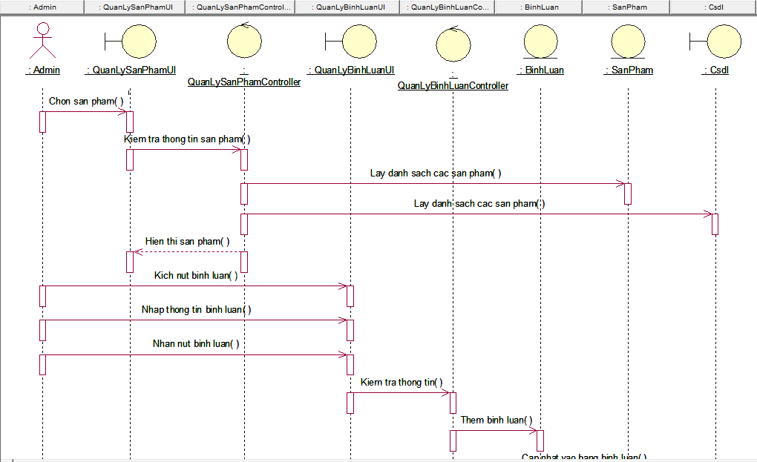

Hình 2. 17: Biểu đồ trình tự Use Case quản lý bình luận 1

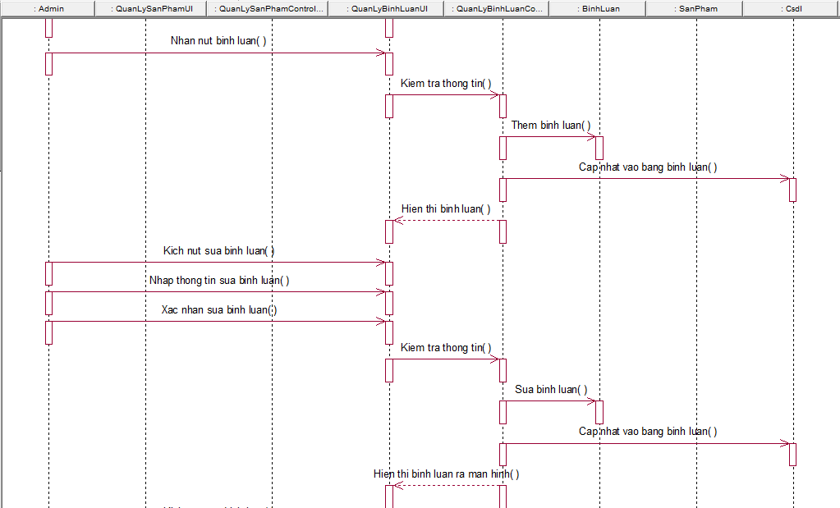

Hình 2. 18: Biểu đồ trình tự Use Case quản lý bình luận 2

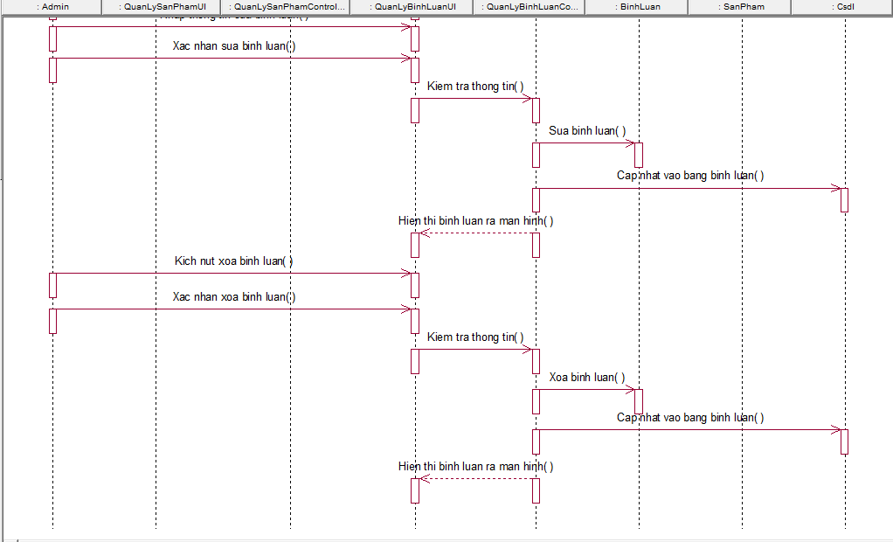

Hình 2. 19:Biểu đồ trình tự Use Case quản lý bình luận 3

### ***Quản lý đơn hàng***



Hình 2. 20: Biểu đồ trình tự Use Case quản lý đơn hàng

### ***Quản lý nhà sản xuất***



Hình 2. 21: Biểu đồ trình tự Use Case thêm hãng sản xuất



Hình 2. 22: Biểu đồ trình tự Use Case cập nhật hãng sản xuất



Hình 2. 23: Biểu đồ trình tự Use Case xóa hãng sản xuất

### ***Quản lý thông tin website***



Hình 2. 24: Biểu đồ trình tự Use Case quản lý thông tin website

### ***Đăng ký***



Hình 2. 25: Biểu đồ trình tự Use Case đăng ký